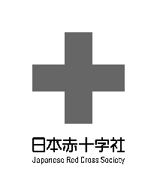
データ使用申請書

申請日： 年 月 日
企業名
部署名
ご担当者様名
連絡先 | 電話番号：  ＦＡＸ：  メールアドレス：
所在地

使用するデータ・写真
（どのデータかわかるように画像そのものまたは、キャプションを書いてください）
写真の種類 | - データ  - 紙焼き写真（弊社が示す期日までにご返却願います）  - その他
掲載予定物  （該当するものに○を付けてください） | 1. 御社ホームページ（ ）  2. 著作物・新聞（名称： ）  3. 募金箱（使用場所： ）  4. その他（ ）
掲載（使用）期間 | 年 月 日 ～ 年 月 日
掲載理由
（具体的に記載してください）

具体的な使用構図  （原稿段階の場合は、予定図でも可） | ※加工有りの場合は該当するものに〇を付けてください  【トリミング・色調補正・ぼかし・その他（ ）】
備考
【お問合わせ】日本赤十字社東京都支部企画財務課 TEL 03-5273-6747
FAX 03-5273-6749

